XY714 Scheda creata il 20 luglio 2024
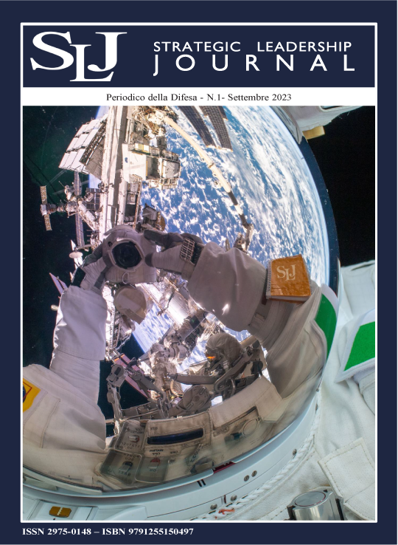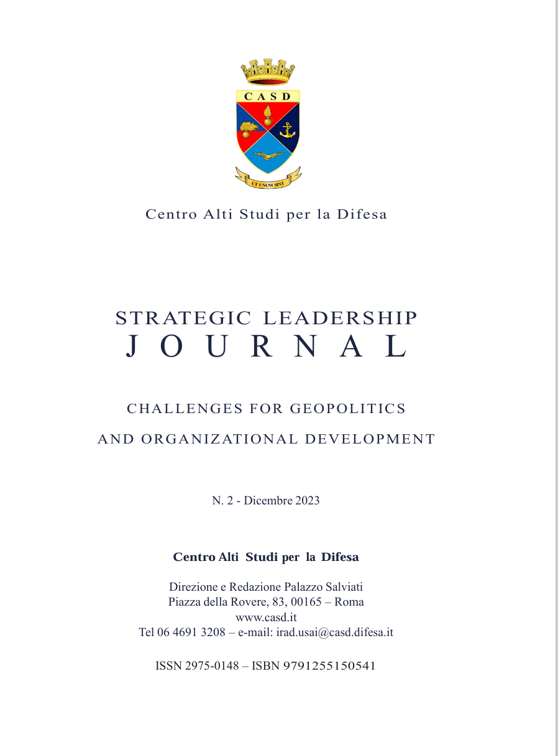
Descrizione bibliografica
*Strategic leadership journal : challenges for geopolitics and organizational development : [periodico della difesa] / CASD, Centro alti studi per la difesa. - N. 1(settembre 2023)- . - Roma : Centro alti studi per la difesa, 2023- . - volumi ; 26 cm. ((Quadrimestrale. – Disponibile anche online. - ISSN 2975-0148. - BVE0970055
Titolo acronimo: *SLJ
Autore: Centro alti studi per la difesa
Soggetti: Difesa militare – Periodici; Geopolitica - Periodici

Volumi disponibili in rete 1(2023)-

Informazioni storico-bibliografiche
Lo “Strategic Leadership Journal. Challenges for geopolitics and organizational development" è la nuova Rivista di stampo accademico che il Centro Alti Studi per la Difesa (CASD) ha deciso di sviluppare quale strumento scientifico complementare ai Corsi di Dottorato. La Rivista, curata dall'Istituto Ricerca e Analisi della Difesa (IRAD), trova naturale sviluppo a seguito della trasformazione del CASD in Scuola Superiore ad Ordinamento Speciale della Difesa. Si tratta di un prodotto editoriale che vuole offrire un'occasione di scambio di opinioni e una rappresentazione di punti di vista variegati e qualificati. Ricercatori, accademici, studiosi, esperti e osservatori esterni di altissimo livello possono fornire il proprio contributo e confrontarsi su temi di rilevanza internazionale, trattati in ottica interdisciplinare con puntualità e originalità. Lo schema della Rivista, politematica, prevede la pubblicazione di articoli e approfondimenti scientifici, studi e ricerche su:
- Innovazione e Sviluppo organizzativo;
- Dimensione digitale, tecnologie e Cyber security;
- Scienze strategiche e Geopolitica;
- Studi giuridici per l'innovazione.
Trovano anche spazio tutti quei lavori scientifici che possono, in qualche modo, apportare elementi utili all'analisi di realtà in continua e rapida evoluzione. La qualità delle pubblicazioni sarà garantita da peer-review con metodo a double-blind. La Rivista verrà sottoposta alle verifiche dei requisiti richiesti da parte dell'ANVUR per ottenere la qualifica di rivista scientifica. https://www.casd.it/mod/page/view.php?id=27524&lang=it.

